แผนผังสถานที่การจัดงานการประกวดสิ่งประดิษฐ์ของคนรุ่นใหม่
ภาคผนวก 15

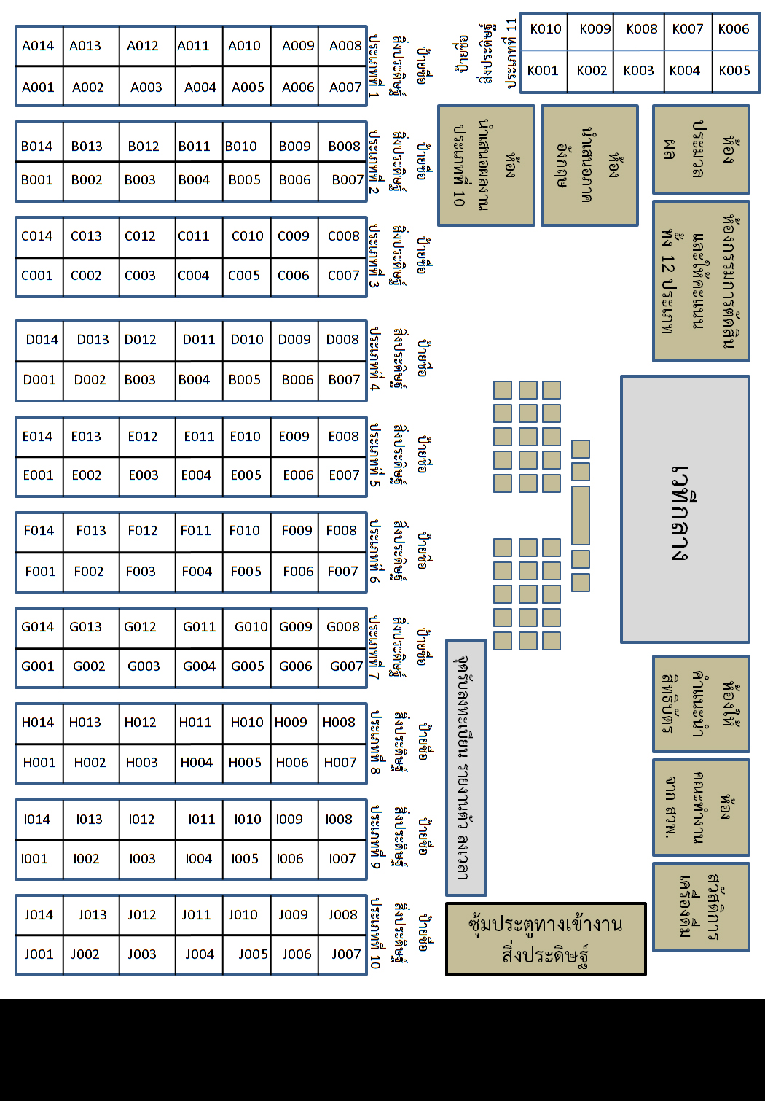

ภาพตัวอย่างแผนผังสถานที่การจัดงานการประกวดสิ่งประดิษฐ์ของคนรุ่นใหม่

